**Schulaufgabe aus der Katholischen Religionslehre im Kurs 1k1 am 10.11.2014**

1. **Textaufgabe**

**Heribert Prandl: Spott über Gott**

Der Kabarettist Dieter Nuhr ist angezeigt worden, weil er über eine Religion, nämlich über den Islam, gespottet hat. […] Der Spott gehört zum Kabarett; der Spott gehört zur Aufklärung; der Spott - auch über eine Religion, über ihre Führer und Heiligen - ist Teil der Meinungsfreiheit, also ein Grundrecht.

Man muss die Aufklärung verteidigen gegen eine Religionsauslegung, welche die Ausübung von Grundrechten für Blasphemie[1] hält. Gewiss: Kritik an der Religion und Spott gegen die Religion können religiöse Gefühle verletzen. Aber die bloße Verletzung von Gefühlen ist nicht strafbar. […] Es ist Kennzeichen des modernen aufgeklärten Staates, dass er dem Drang von Religionen und Heilslehren entgegentritt, den öffentlichen Raum nach seinen Glaubensüberzeugungen zu gestalten und seine Grundsätze über die Grundrechte zu stellen.

Zum modernen Staat gehört auch, dass Minderheiten geschützt werden. Der Islam ist in Europa eine starke religiöse Minderheit, er ist ein Teil Deutschlands; 150 Moscheen stehen in deutschen Städten, die Hinterhof-Moscheen nicht mitgezählt. Verlangt der Minderheitenschutz danach, die kleinere Religion stärker zu schützen als die große? Ist der Prophet Mohammed empfindlicher als Jesus? Ist Allah schneller beleidigt als der Gott der Christen? Ist also der Islam strafrechtlich schutzbedürftiger als das Christentum?

Die Fragen klingen ein wenig absurd, sind es aber nicht. Das Strafrecht hat, als es die sogenannte Blasphemie, die Gotteslästerung, im Jahr 1969 neu formulierte, einen Fehler gemacht. Es wollte die Strafbarkeit von Straftaten wider Gott und die Religion stark einschränken, es wollte nicht mehr die bloße Verletzung von religiösen Gefühlen bestrafen. Es hat daher die Strafbarkeit der „Beschimpfung von religiösen Bekenntnissen“ daran geknüpft, dass diese Beschimpfung „geeignet ist, den öffentlichen Frieden zu stören“. Die gut gemeinte Formulierung des Gesetzes führt aber zu einem schlechten Ergebnis: Sie führt dazu, dass es von der Militanz von Religionsanhängern abhängt, ob ein Spötter wider Gott und Religion sich strafbar macht oder nicht. […]

Jegliches Religionsstrafrecht muss abgeschafft werden. Jegliche Kritik, jeglicher Spott darf sein - Grenze ist die Volksverhetzung. Bestraft werden muss, wer zum Hass gegen bestimmte Teile der Bevölkerung aufstachelt. Das ist strafrechtlicher Minderheitenschutz.

Die christlich geprägte Gesellschaft hat lange mit Religionskritik gerungen, bis sie diese schließlich akzeptiert hat. […] Die Christen haben akzeptiert, dass es eine Auseinandersetzung mit ihrer Religion gibt, die vielen von ihnen nicht gefällt, die aber zu einem freiheitlichen Gemeinwesen gehört. Auch Spott über Gott gehört zu den Rechten der Nichtgläubigen. Und es gehört nicht zum Rechtsfrieden, diese Kritik und diesen Spott zu unterbinden. Der Rechtsfrieden verlangt, dies auszuhalten. Die friedliche Austragung solcher Konflikte ist Teil der demokratischen Leitkultur. Man nennt das Aufklärung. In multikulturellen Gesellschaften ist sie besonders wichtig.

Die Leitkultur fordert viel - sie fordert Toleranz. Vielleicht ist das Wort Respekt besser als das Wort Toleranz. Integration basiert auf dem Respekt voreinander. Dieser Respekt nimmt niemandem seine Religion, sein Kopftuch, seine Lebensgewohnheiten weg. Er setzt aber voraus, dass heilige Bücher nicht über oder gegen die Leitkultur gestellt werden. Auch der Koran steht nicht über dem Grundgesetz.

Der Autor ist *Prof. Dr. Heribert Prantl, Rechtswissenschaftler an der Uni Bielefeld* Quelle: SZ vom 27.10.2014, S.4

* 1. Fassen Sie den Artikel aus der Süddeutschen Zeitung vom 27.10.2014 in den wichtigsten Argumenten zusammen. (7 BE)
  2. Begründen Sie mit Hilfe der Argumente von Heribert Prantl, in welchem Rahmen ein demokratischer Staat mit einer multikulturellen Gesellschaft Kritik an Gott und Religion aushalten muss, und nehmen Sie Stellung dazu! (5 BE)

1. **Fragen zum Unterricht**
   1. Beschreiben Sie, welche positiven und negativen Auswirkungen die „Evolution der Religion“ im Lauf der Menschheitsgeschichte genommen hat! Gehen Sie dabei vor allem auf Auswirkungen auf die Gesellschaft wie auch auf die Unterschiede von Mann und Frau ein! (10 BE)
   2. „***Religionen leisten in unserer Gesellschaft nichts mehr, außer dass sie sich selbst noch am Leben erhalten!“***  
      Beschreiben Sie anhand konkreter Beispiele, welche Aufgaben religiöse Gemeinschaften heute in der BR Deutschland haben. Gehen Sie auch darauf ein, ob religiöse Gemeinschaften noch wichtig für unsere Gesellschaft sind! (10 BE)
   3. Verfassen Sie selbst eine Definition von Religion für den Leitartikel einer Jugendzeitschrift zum Thema „Religion – was ist das heute?“, die verschiedene – im Unterricht behandelte – Dimensionen berücksichtigt. Achten Sie dabei auch auf die Form! (8 BE)

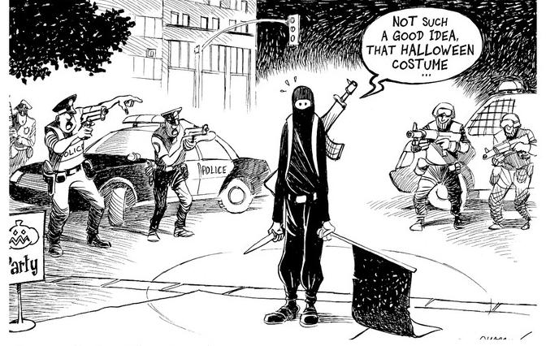

*SZ, 7.November 2014, S.15*

***Gesamt: 40 BE***

1. verletzende, höhnende o. ä. Äußerung über etwas Heiliges, Göttliches